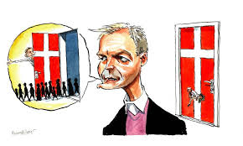
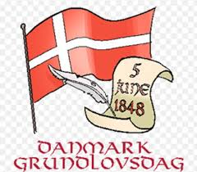
I år falder Grundlovsdag d. 5. juni 2026 på en fredag.
Har du ansættelse som ikke-faglært rengørings- eller køkkenmedhjælper eller som tilsynsassistent i en kommune – f.eks. på et plejehjem:
så arbejder du under døgnarbejdstidsaftalen, og senest d. 4. maj 2026 skal du vide, hvordan du skal arbejde omkring Grundlovsdag.
I følgende kommuner har du i størst muligt omfang ret til frihed i perioden: 12:00 til 24:00:
Albertslund, Ballerup, Brøndby, Dragør, Frederiksberg, Furesø, Gentofte, Gladsaxe, Glostrup, Herlev, Hvidovre, Høje-Tåstrup, Hørsholm, Ishøj, Lyngby-Tårbæk, Rudersdal, Rødovre, Tårnby og Vallensbæk
(OBS. Københavns kommune. Se længere nede)

- Det betyder, at du har fri med løn, for timerne mellem kl. 12:00 og 24:00.
- Hvis det er planlagt, at du skal arbejde efter kl. 12:00, er følgende dine rettigheder:
- Du skal have: 50% af timerne enten til udbetaling eller afsp. (søndagstillæg)
- Ingen ret til erstatningsfrihed.
Udført arbejde, der giver tillæg til enten af afspadsering eller udbetaling, fremgår af din lønseddel for juli måned 2026.

Vedr. Københavns kommune
Hvis du har ansættelse som ikke-faglært rengørings- eller køkkenmedhjælper eller som tilsynsassistent i Københavns kommune – f.eks. på et plejehjem: så arbejder du under døgnarbejdstidsaftalen, og senest d. 4. maj 2026 skal du vide, hvordan du skal arbejde omkring Grundlovsdag.
Grundlovsdag i Københavns kommune er at betragte som en helligdag fra dagtjenestens begyndelse (kl. 06:00)
- Hvis det er planlagt, at du skal holde fri, er det med løn – Grundlovsdag er at betragte som en søgnehelligdag i Københavns kommune og kan være markeret med FO/SH/FSH/SHF
Hvis ikke den er det, skal du have en anden dag med denne markering. Denne dag kan være en hvilken som helst dag – også AD-dag eller en 0-dag /blank dag.

Den dag, der er markeret med SH/SHF/FO, skal have en frihedslængde på 35 timer fra du går hjem dagen før dagen med markeringen til du møder igen dagen efter dagen med SH/SHF/FO.

Hvis du er planlagt med søgnehelligdagsfrihed (SH/SHF/FO/FSH) OG planlagt fridag (PF/ alm. fridag/beskyttet fridag) lørdag d. 6. juni + søndag d. 7. juni 2026, skal du kunne tælle til 35 timer for d. 5. juni + 55 64 timer for det lange fridøgn (lørdag og søndag).

Eks. på tjenesteplan:
Torsdag d. 4. juni 26: arbejde 06:00 til 14:00
Fredag d. 5. juni 26: SH/SHF/FO/FSH
Lørdag d. 6. juni 26: PF/alm. fridag/beskyttet fridag
Søndag d. 7. juni 26: PF/alm. fridag/beskyttet fridag
Mandag d. 8. juni 26: arbejde: 06:00 – 14:00

Frihedslængden skal altså være: 35 + 5564 timer = 9099 timer fra du går hjem torsdag d. 4. juni 26 kl. 14:00 til du møder igen.

Frihedslængden i dette eksempel er: 88 timer og dermed for kort.

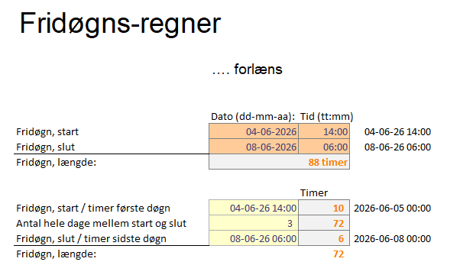

Så er det godt at du er medlem i en fagforening, der har overenskomsten, som du kan søge hjælp hos til denne problematik.

- Hvis det er planlagt, at du skal arbejde Grundlovsdag, er følgende dine rettigheder:
- Du skal have: 50% af timerne enten til udbetaling eller afsp. (helligdagsbetaling)
- + en erstatningsfridag en anden dag, der skal markeres med SH/SHF/FO.
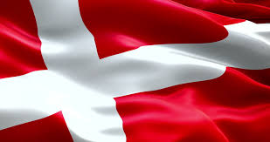
- Hvis du akut bliver tilkaldt for at komme og udføre et stykke arbejde på d. 5. juni 2026 OG dagen er markeret med SH/SHF/FO, skal du have:
- For varsel mindre end 14 dage: Engangstillæg på 450 kr. i 00- niveau.
- Løn for mindst 6 timer X 150% pr. dag

Uanset om du enten er deltids- eller fuldtidsansat, eller du arbejder under 6 timer på dagen, skal du have løn for min. 6 timer - arbejder du mere end 6 timer på dagen, så skal du have for de timer du arbejder på dagen OG
- 50% X antallet af timer, hvori du udfører arbejde til afspadsering eller betaling. (helligdagsbetaling)
Afsp. skal som hovedregel være afviklet inden udgangen af den 3. måned efter at den er optjent.
Udført arbejde, der giver tillæg til enten af afspadsering eller udbetaling, fremgår af din lønseddel for juli måned 2026.

Glædelig Grundlovsdag.

Venlig hilsen
FOA/KLS

